TO： 貴公司總經理
台北市公寓大廈管理維護商業同業公會
案 例 宣 導 98.12.02
<請勿作翻越護欄之危險動作以免發生墜落意外>
資料來源~臺北市政府勞工局勞動檢查處98年12月02日
壹、內容概要：
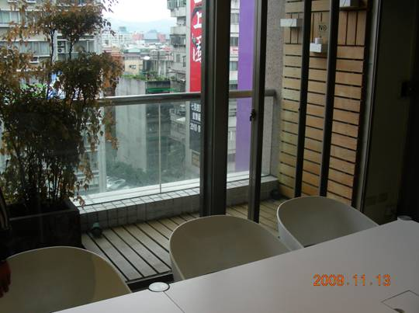
一、98年10月20日晚間23時30分許，罹災者黃○○獨自一人站在7樓會議室外陽台玻璃牆旁使用手機通話〈該陽台設有116公分高之玻璃牆，其頂部為鋼欄杆，玻璃牆外有寬27公分突出平台、陽台內並有一張高約40公分的長條椅〉。
二、研判黃○○不慎將手機掉落於該突出平台上，黃
○○（身高約175公分）站在高約40公分的長條
椅上，欲伸手到玻璃牆外撿拾手機時，不慎墜落，
經送醫急救不治死亡。
黃○○墜落之7樓陽台
※上情因現場無目擊者，且勞工局勞動檢查處獲報時
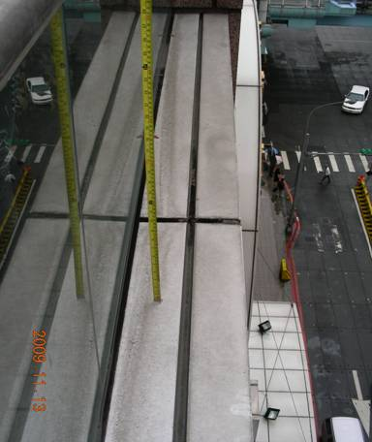
，距事發當日已達24天之後，現場已遭破壞，故
而僅能依據現場情形做出研判。
貳、防災對策及建議事項：
一、無論撿拾手機或作其他翻越護欄之危險動作，應
有墜落危險之意識，並採取有效之安全動作，以
防止發生危險。
二、建請各會員公司向所屬員工或承接管理服務之社區
陽台外黃○○手機掉落位置示意圖

大樓委員會妥善宣導，確保個人生命安全。
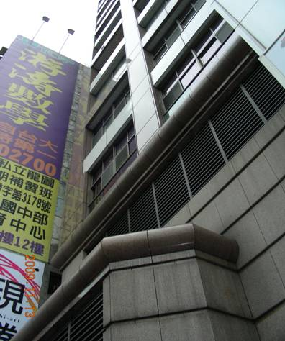
理事長許德康
黃○○墜落位置仰視圖

連絡人：總幹事楊祥堅 地址：台北市忠孝東路五段244號6樓
電話：（02）2345-4335 網址：www.taipeibma.org.tw
傳真：（02）2345-7896 e-mail：taipeibma@yahoo.com.tw

